日本万国博覧会記念公園の活性化に向けた将来ビジョン（案）

2015年９月

大阪府

目 次

はじめに ・・・ 1

１．万博記念公園の経過 ・・・ 2

２．万博記念公園の現状 ・・・ 3

３．社会経済情勢の変化と万博記念公園に求められる役割 ・・・ 10

４．目指すべき公園像 ・・・ 12

５．基本方針の内容 ・・・ 13

６．今後の運営体制 ・・・ 27

７．今後の取組み ・・・ 29

はじめに

昭和45年（1970年）3月15日から9月13日まで、「人類の進歩と調和」をテーマとして、日本万国博覧会が開催されました。会場には、「太陽の塔」や「お祭り広場」等が設けられたシンボルゾーンを中心に、海外76カ国4国際機関等による84パビリオンと日本館ほか国内参加32パビリオン、合計116もの個性的なパビリオンが設けられ、会場北側には日本庭園、南側にはエキスポランドが配置されるという、それまで誰も見たことのない史上最大のイベントで、183日間の期間中、6,421万8,770人にものぼる人々が世界中から訪れました。
「日本万国博覧会記念公園」は、その博覧会の広大な跡地に、太陽の塔などの博覧会の遺産を残しつつ「緑に包まれた文化公園」として整備が進められてきたものです。各種スポーツ施設等を含め都市の中に２５８haもの緑の空間を有する公園として、多くの利用者に愛されながら、発展してきました。
また、その整備や管理運営は、博覧会閉幕時に設立された日本万国博覧会記念協会及びその後それを引き継いだ独立行政法人日本万国博覧会記念機構によって進められてきましたが、同機構が解散されるに伴い、平成26年4月からは、大阪府がその役割を担うこととなり、今日に至っています。
大阪府では、その役割を担うにあたり、平成26年2月に有識者により構成する大阪府日本万国博覧会記念公園運営審議会を設け、平成27年1月に「日本万国博覧会記念公園の活性化に向けた将来ビジョン（施設整備及び運営）について」と題した答申を得たところです。
本将来ビジョン（案）は、その答申の内容を踏まえ、緑や景観、文化・スポーツ資源等、長年にわたって守られ、育まれてきた公園の魅力を大切にしながら、新たな魅力を創造し、さらに活性化するため、今後の府の取り組みの基本的な考え方や主な内容をとりまとめたものです。
今後、府議会でのご議論やパブリックコメント手続きを経て、成案化する予定です。

平成２７年９月

- 万博記念公園の経過

○昭和45年3月15日 「人類の進歩と調和」をテーマに日本万国博覧会開催
（～9月13日）
○昭和46年7月1日 日本万国博覧会記念協会法施行
○昭和46年9月1日 日本万国博覧会記念協会設立
・昭和47年度～ 第1次整備事業：「『跡地』から『公園』への転換」
・昭和55年度～ 第2次整備事業：「公園機能の向上」
・平成6年度～ 第3次整備事業：「公園の充実、活性化」

○平成14年12月4日 独立行政法人日本万国博覧会記念機構法施行
○平成15年10月1日 独立行政法人日本万国博覧会記念機構設立
・平成15年度～ 第1期中期計画：緑に包まれた文化公園として、広く国民に提供、文化活動等の支援を行うことなど
・平成20年度～ 第2期中期計画：万博記念公園の適切な運営と環境問題解決に寄与など
・平成25年度～ 第3期中期計画：第2期中期計画の継続と、機構の廃止を視野に財産関係の整理等を進めることなど

○平成25年12月24日 大阪府日本万国博覧会記念公園条例制定（大阪府条例第102号）
○平成26年2月10日 日本万国博覧会記念公園の活性化に向け将来ビジョン（施設整備及び運営）について、大阪府日本万国博覧会記念公園運営審議会に諮問
○平成26年4月1日 独立行政法人日本万国博覧会記念機構から、大阪府に移管
○平成27年1月30日 審議会が、「日本万国博覧会記念公園の活性化に
向け将来ビジョン（施設整備及び運営）について」答申

- 万博記念公園の現状

〔万博記念公園の施設〕
○大阪万博の跡地（約258ha：国有地約130ha、府有地約128ha）を、一体として管理し、「緑に包まれた文化公園」として運営している。

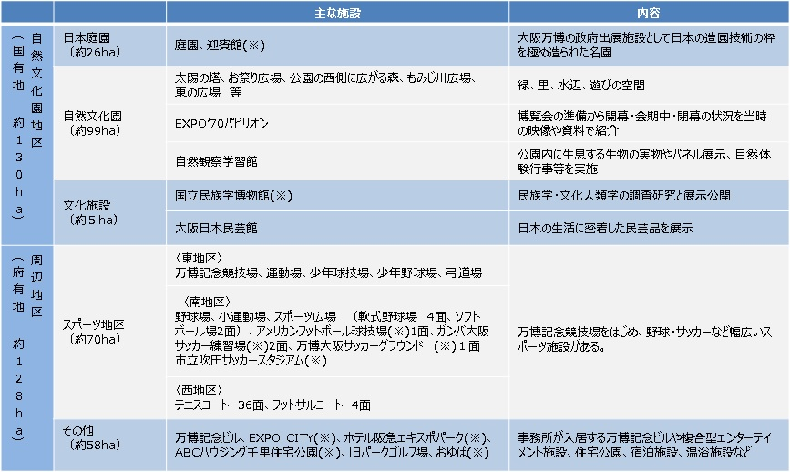
※印は、府以外の事業者が運営。

〔自然文化園内の大阪府が運営する各施設の利用状況〕
・自然文化園の利用者は、年々増加している。
（万人）
166万人
162万人
182万人
183万人
194万人

平成26年度自然文化園入園者数及び各施設の利用者数 （単位：人）
 | 自然  文化園 | 日本庭園 | 自然観察  学習館 | EXPO’70  ﾊﾟﾋﾞﾘｵﾝ（※） | 大阪日本民芸館（※）
平日 | 810,064 | 104,383 | 34,997 | 30,780 | 2,821
休日 | 1,132,163 | 138,696 | 31,387 | 72,979 | 3,636
計 | 1,942,227 | 243,079 | 66,384 | 103,759 | 6,457
・日本庭園、自然観察学習館、EXPO’70ﾊﾟﾋﾞﾘｵﾝは自然文化園の園内施設
※別途入館料が必要な施設

〔平成26年度の主なイベント〕

【府主催の四季イベント】
・万博公園桜まつり（3～4月） 約22万人
・チューリップフェスタ（4月） 約17万人
・ポピーフェア（4月） 約25万人
・イルミナイト万博（8,12月） 約9万人
・コスモスフェスタ（10～11月） 約25万人
・万博公園梅まつり（2～3月） 約14万人 など

【民間が主催するイベント】
・ロハスフェスタ in 万博公園＜環境関連イベント＞（4,11月） 約15万人
・野外コンサート （5件）（7～8月） 約７万人
・まんパク in 万博公園＜フードフェスティバル＞（10月） 約12万人 など

【スポーツイベント】
・Jリーグ 年間22試合（2月～11月） 約28万5千人 ※観客
・関西学生アメリカンフットボールリーグ（4月～11月） 約2万4千人 ※観客
・大阪レディースカップテニス大会（4月） 約2千人 ※参加者
・全国高等学校野球選手権大阪大会（7月） 約1万6千人 ※観客
・万博ナイター陸上競技大会（7月） 約2千3百人 ※参加者 など

〔公園利用者の状況〕
・公園利用者は、万博記念公園近郊市に居住している方が大半であり、「四季折々に花の観賞ができる」ことや「大阪万博の遺産施設がある公園」を、万博記念公園の魅力として感じている。

【来園者の居住地別割合】
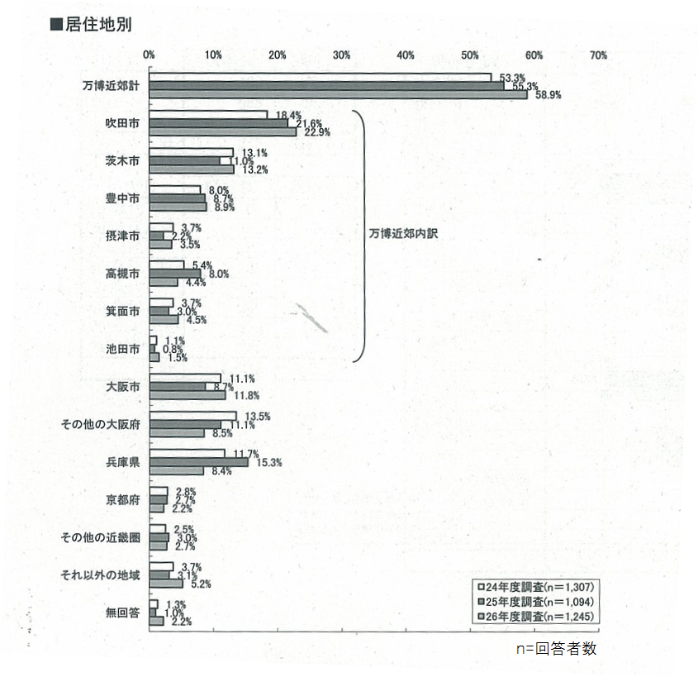

【居住地周辺の大規模公園との比較による万博記念公園の魅力】
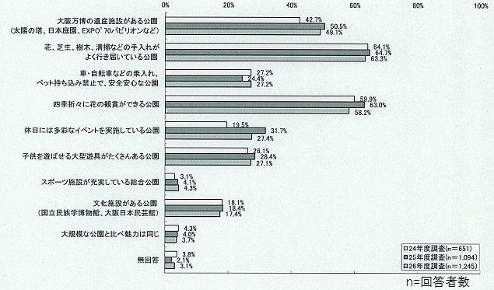
【平成26年度万博記念公園に関するアンケート調査より抜粋】

〔森の概要〕
国や関係自治体が共有すべき将来像として協議し、策定した「近畿圏の都市環境インフラのグランドデザイン」(平成18年8月 近畿圏における自然環境の総点検等に関する検討会議※)では、万博記念公園は、骨格となるグリーンベルトの拠点のひとつに位置づけられており、「みどりの大阪推進計画」 (平成21 年12月 大阪府)では、万博記念公園を「海と山をつなぐみどりの風の軸」形成における「骨格となるみどり」として保全するとされている。
とりわけ、万博記念公園の森については、1972年策定の「万博記念公園基本計画（万博記念協会）」に基づき、2000年までの長期プログラムのもと、｢自立した森づくり」の取組みが行われ、現在では、森の中に希少な野生生物であるオオタカをはじめ、モリアオガエル、ゲンジホタルなどの生息も確認されている。
しかしながら、その後の調査により、当初計画した緑の量としての森づくりは実現できたが、一方で以下のような様々な問題点が存在し、その結果、生物多様性に欠けていることが判明した。

① 同年齢個体からなる過密林となっている。
② 多くの樹種を植栽したが、樹種の少ない林相となっている。
③ 階層構造が未形成である。
④ 若い木が育っておらず、世代交代が困難。
⑤ 孤立した緑地であるため、周辺からの種の供給が困難。

※近畿圏の自然環境のあり方について、広域的かつ総合的な視点で取り組むため、国土交通省及び大阪府等の関係自治体からなる検討会議

〔大規模災害時における施設の役割〕
○大阪府北部広域防災拠点、後方支援活動拠点（「大阪府地域防災計画」による位置づけ）
大阪府では、大規模災害発生時に、府民を災害から守るための活動・備蓄拠点として、広域防災拠点を府内３ヵ所（北部・中部・南部）に整備している。
万博記念公園内には、大阪府北部広域防災拠点として、被災した府民のための非常用食料や毛布等を保管する備蓄倉庫を運動場横に設置し、災害発生時には、備蓄倉庫周辺の万博記念競技場と運動場が、救援物資集配拠点として活用され、東駐車場はヘリポートとしても活用される。
また、警察・消防・自衛隊等の集結地・駐屯地としてお祭り広場・上の広場・下の広場・東の広場を活用し、連絡調整所としてEXPO’70パビリオンを活用するなど、後方支援活動拠点としても位置づけられている。

○広域避難地（吹田市、茨木市、摂津市地域防災計画による位置づけ）
公園全域が広域避難地に指定されており、災害発生時には、大人数を収容できる避難場所となる。

- 社会経済情勢の変化と万博記念公園に求められる役割

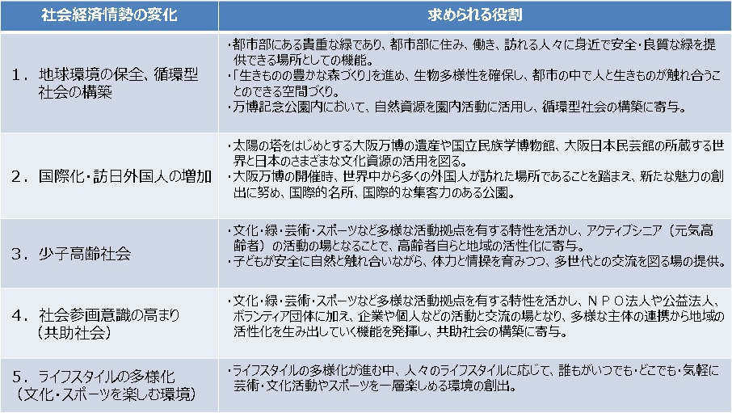

- 目指すべき公園像

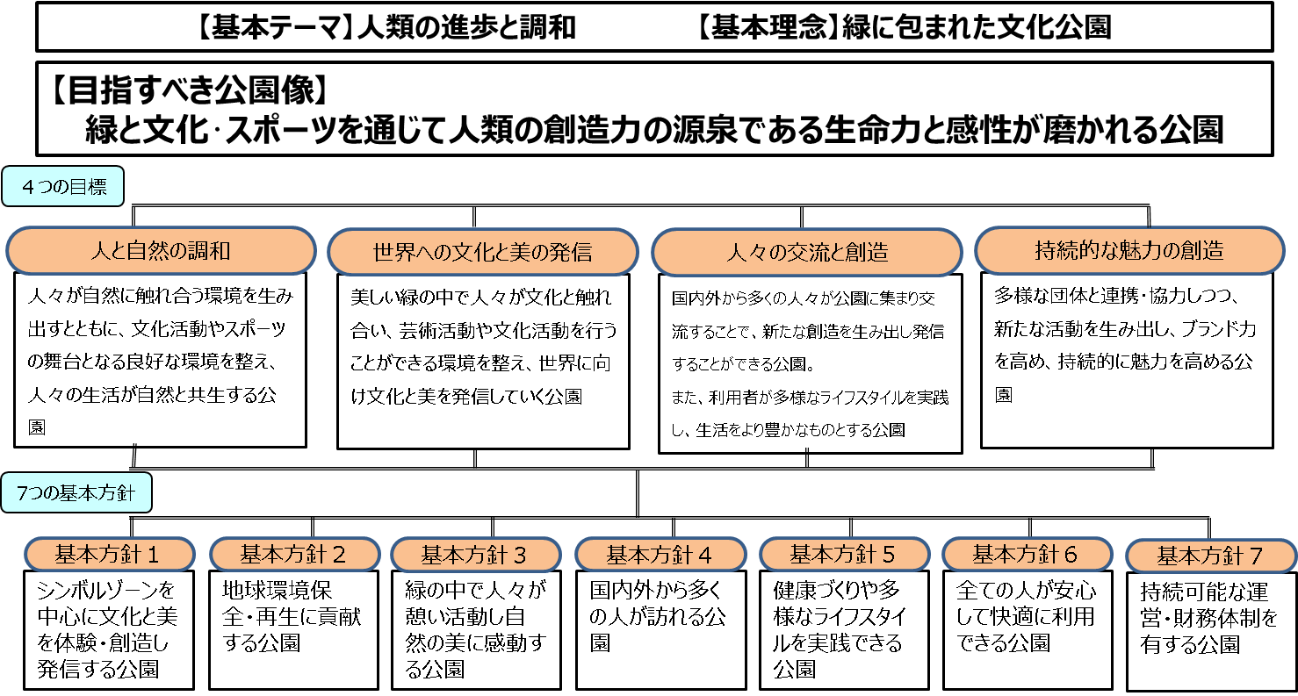
○目標
・ 本ビジョンの計画年度は、平成40年度とする。
・ 来園者数（自然文化園・日本庭園入場者数）については、大阪万博50周年にあたる平成32年度に300万人を目標とする。

- 基本方針の内容

基本方針１：シンボルゾーンを中心に文化と美を体験・創造し発信する公園

○基本的な考え方
公園中央口から日本庭園に続く通り一帯をシンボルゾーンと位置づけ、公園のシンボルである「太陽の塔」をはじめ公園の特長を活かした発信やイベント、国立民族学博物館等の文化施設との連携した取り組み等により、文化公園としての魅力のさらなる向上を図る。また、雄大で美しい緑の空間を目指したシンボルゾーンの整備に向けて、検討を進める。

○取組み内容（主なもの）
（１）太陽の塔をミュージアムとして再生
・ 公園のシンボルである「太陽の塔」の耐震改修及び内部展示「生命の樹」の再生を行うとともに、地下展示室を設け「地底の太陽」を再生展示。平成29年度からの内部公開をめざして、できるだけ早期に着工する。また、公開に合わせ、当時の展示物を多数収蔵している国立民族学博物館とのコラボレーションイベントを実施する。
- 「太陽の塔」の内部展示のため、ふるさと納税制度を活用し、広く寄付金を募集する。
・ 「太陽の塔」について、未来にわたり地域の財産として継承されていくよう、まずは登録有形文化財（※）としての登録を目指し、将来的には世界遺産登録も目指していく。
※建設後50年を経過したものが文化財登録の対象。

（２）魅力向上に向けた情報発信、イベント、連携の充実
・ 大阪万博50周年となる平成32年に向けて、「太陽の塔」を活かしたイベントなどの様々なカウントダウンイベントや同年の記念イベントの実施を検討する。
・ 貴重な収蔵品や資料情報を有する国立民族学博物館や大阪日本民芸館、時代ごとの日本の庭園様式が体感できる日本庭園、公園のシンボルである太陽の塔など、公園の持つ多くの優れた文化資源を活かし、相乗効果を発揮させながら、文化発信拠点としての魅力向上を図る。そのため、平成27年11月に開業する南側ゾーン複合エンターテイメント施設（EXPO CITY）等を含め施設間の情報共有と協働を進めるための関係者のプラットホームを平成27年度に設置し、コラボレーションイベントや共同セミナー等のプログラムの充実に取り組んでいく。
・ 公園に隣接する大阪大学をはじめとした教育機関とも連携し、研究や発表、その他多様な活動の場としての活性化を図る。
・ 公園の様々な場所をアートやデザインなど芸術文化の創作・発信や芸術家の育成の場として活用するため、機会や場所を提供していく。また、平成10年に公共建築百選に選ばれた優れた建物である旧国際児童文学館の有効活用について、アイデア募集や事業コンペ等の実施を検討する。
・ 「太陽の塔」前の芝生広場の一層の活用について検討する。
・ 新たな文化を発信し、観光集客に寄与する民間企画イベントの積極的誘致、マスコミタイアップ型イベントなどメディアと連携したイベントの強化に努める。

（３）シンボルゾーンの整備方策の検討
・ 「公園エントランスから日本庭園までを貫く壮大なヴィスタ（眺望）の形成」をはじめ、答申で示されたシンボルゾーンの整備の方向性の実現に向けて、施設整備検討のたたき台となる基本計画（案）を平成27年度中に策定。平成28年度以降、同計画（案）をベースに課題等を整理し、長期を要する大規模整備に向けての具体的方策を検討する。

基本方針２：地球環境保全・再生に貢献する公園

○基本的な考え方
博覧会跡地に新たにつくり出された森は、造成地に多様な自然生態系を再生するという、世界に類を見ない壮大な実験の森であり、これを適切に保全する。1970年代の整備に着手した当初は、人の関与なしに自然の力で生育する「自立した森」を目指していたが、 経年により樹種が減少し、次世代の樹が育っていないなどの課題があるため、毎年少しずつ人の手を加えて、長期的に生物多様性が豊かで、多様な景観を有する森へ転換を図る。また、森において自然観察など多様な活動を行うとともに、公園で発生した剪定枝の堆肥化などの自然資源を園内で活用する公園運営を進める。

○取組み内容（主なもの）
（１）公園の骨格となる緑の継承維持
・ これまで育成してきた自然文化園を包み込む森や園内に張り巡らされた水系や広場、日本庭園など公園の骨格となる緑を維持していく。

（２）豊かな森の育成
・ 樹種の片寄りや太陽光の不足を改善するため間伐や土壌の撒き出しなどを毎年、数箇所ずつ行い、植物の種類・階層構造、年齢構成の多様化を図り、長期的に豊かな生物生息環境と常緑樹林、落葉樹林など多様な景観を持つ森をつくり出す。
・ 生物多様性の向上のために行う間伐などの森の管理、湿地や草地の再生の取組みについて、毎年、大学などの研究機関と共同により、その成果を評価して、以降の管理手法を改善するとともに、都市内の生物多様性の向上についての研究の場として、大学などの研究機関による活用を図る。
・ 子どもが森を楽しみ、学ぶ場とするため、自然観察学習館やソラード（森の空中観察路）を拠点として、ボランティア団体と協力して家族向け自然観察会や学校の校外学習向け自然学習教室を開催する。また、人と文化が触れ合う森とするため、アートの展示や森林セラピーなどの活動を行う場として提供する。

（３）水系の保全
・ 園内に張り巡らされ、樹木の生育や生物多様性等に寄与している水系を保全するとともに、自然観察・散策空間として、さらなる活用を図っていく。また、公園の魅力向上に向けた新たな水辺景観の創出などについて、検討する。

（４）自然資源の活用への取組み
・ 剪定枝はチップ化を行い、堆肥や園路に敷き詰めて舗装材として、また、伐採竹もチップ化し路盤材などに活用するなど、園内の維持管理に活用する取組みをさらに進めるとともに、それらを紹介する環境学習プログラムを検討する。
・ 剪定枝や伐採竹は、環境学習の木工教室の材料としても活用するほか、間伐木は薪として森の足湯に利用するなど、園内の自然資源を活用する。

基本方針３：緑の中で人々が憩い活動し自然の美に感動する公園

○基本的な考え方
万博記念公園は、これまでも地域のボランティアやNPO等が植栽管理などに携わり、地域とつながる公園として、多くの人々の関わりの中で育成されてきた。さらにこうした取組みを進め、多くの人々が緑に関わり自然の美に感動する公園とする。また、日本庭園は万国博覧会以来、高い品質を維持してきた公園の貴重な名所であるため、質の高い管理を行うとともに、庭園の見所を分かりやすく示すなど自然と美を体感できる空間とする。

○取組み内容（主なもの）
（１）日本の文化と美を体感できる質の高い日本庭園の整備
・ 博覧会当時の日本の造園技術の粋を極め整備された日本庭園の魅力を維持、向上させるため、今後とも高度な技術者等による質の高い管理を行う。
・ 見所となる美しい景観や園内の快適性の向上など、日本庭園の新たな魅力創出のため、平成27年度に景観や施設整備検討のたたき台となる基本計画（案）を策定する。平成28年度以降、その基本計画（案）をベースに課題等を整理した上、具体的整備につなげていく。
・ 日本庭園の魅力を端的に発信するため、景観に優れた見所を日本庭園「八景」と名づけ、上代・中世・近世・現代まで4つの時代の作庭の技術や考え方を示した案内板を設置する。また、園内の銘木その他の鑑賞ポイントの案内サイン、解説板（多言語）の設置等を進め、それらを巡るモデルコースの設定・紹介をするなど、来園者が鑑賞しやすい、楽しみやすい環境整備、情報発信を進める。
・ 園内の茶室などでの茶や生花等の外国人をターゲットとした「日本文化体験プログラム」や、音楽、ファッション、芸術等のイベントの場としての活用等、工夫をこらした魅力的なプログラムを公園内及び周辺の施設等と連携しながら提供していく。また、魅力向上のための施設として、本格的な和食を楽しめる事業者の誘致を検討する。
・ 利用者が公園に興味をもつきっかけとするため、日本庭園や自然文化園の見所等への呼称・ネーミングの導入に向けて、検討を行う。

（２）多くの人々の参加によって、緑を育成する組織づくり
・ 公園近隣の方々を中心としたボランティアやNPOなどによる植栽管理の取組みを進め、植栽管理に携わる人々が利用者に公園の緑の解説を行うなど公園に集う人々が触れ合い交流するホスピタリティー高い公園としていく。
・ 多くの人々の参加による緑の育成を進め、緑を管理する人材作りを行うとともに、その層を厚くするため、「パークレンジャー」の組織化を進めていく。
※パークレンジャーとは、造園・植栽管理のプロを中心に自然・植物管理に関わるボランティアにより構成される組織。

基本方針４：国内外から多くの人が訪れる公園

○基本的な考え方
民間活力の導入によって公園の資産の有効活用を図り、国内のみならず世界中から利用者を引きつける魅力向上を図る。

○取組み内容（主なもの）
（１）万博記念公園駅前周辺地区などの活用
【万博記念公園駅前周辺地区】
・ 万博記念公園駅前周辺地区においては、公園の風格や景観、既存施設の活用や連携に配慮しつつ、公園の魅力向上や利便性を高める事業者の誘致を進める。平成27年度に開業するEXPO CITYや市立吹田サッカースタジアムの状況を踏まえ、平成28年度にアイデアコンペを実施するなど、早期に事業者の誘致を図る。
【外周道路沿い】
・ 公園の風格と景観等に配慮しつつ、ロードサイドに適した飲食・商業・スポーツ施設等の誘致に取り組む。

（２）魅力ある来園者施設の整備
・ 来園者が公園を満喫し、公園がさらに魅力ある憩いの場となるよう、自然文化園内のカフェやレストラン、売店等の利便施設のジャンルや配置について、平成27年度にヒアリング調査等を実施する。その結果等を踏まえ、公園の質と魅力を高める飲食施設等の配置や事業者誘致を進める。

（３）EXPO CITY等との連携
・ 公園の集客力を高め、国内外から人を呼び込むため、EXPO CITYと海外向け広報を共同実施するなど魅力発信を強化する。
・ EXPO CITY内の各種エンターテイメント施設で展開されるイベントとの共通チケットの企画、販売など、EXPO CITYと積極的に連携し、相互に人が行き交う流れを形成する。
・ 平成27年度に設置する関係者間のプラットホームを活用し、主たるアクセス手段である大阪モノレールや平成28年2月に杮落としを予定している市立吹田サッカースタジアムをはじめ、公園エリアの事業者・施設間の連携をより密にし、エリア全体の活性化につなげる。

（４）外国人旅行者をターゲットとした広報戦略
・ 公園ホームページの多言語化や外国人観光客のガイドブックやフリーペーパーなど、インバウンド情報誌への掲載に取り組む。
・ 大阪観光局公式ガイドブックへの公園情報の掲載等、外国人旅行者の来園数増加に向けた大阪観光局との連携を一層深める。
・ 無料Wi-Fi（Osaka Free Wi-Fi等）の整備や万博記念公園での快適な体験をサポートする公園利用者専用のアプリの開発を行い、急速に拡大するICT（※）・ソーシャルメディアを活用する。
※ICTとは、情報処理や通信など、コンピュータやネットワークに関連する諸分野における技術・産業・設備・サービスなどの総称。
・ 海外からの観光客の誘致を図るため、海外の旅行代理店と共同でツアーの企画を検討する。
・ 「太陽の塔」を中心とした万博記念公園の特徴あるコンテンツや留学生・在関西の外国人向けプログラムを充実し、SNSによる母国への情報発信等を促進する。

基本方針５：健康づくりや多様なライフスタイルを実践できる公園

○基本的な考え方
多くの観客が収容できる万博記念競技場や多目的に使えるスポーツ広場、野球、サッカー、アメリカンフットボール、テニス、弓道等、多種多様の施設を有し、国際的なスポーツ大会から健康づくりに関する種々のプログラムまで、多様なニーズに幅広く応えるスポーツ活動の拠点として、スポーツ施設等の活用を促進していく。
日本庭園や文化施設での各種文化プログラムや自然文化園における観察会や体験会、写真、絵画等の芸術活動など、公園の豊かな自然環境や文化施設を活かして行われている様々な団体等の活動をさらに促進していく。
また、公園を舞台として、様々な文化・スポーツ活動が行われていることを積極的に発信し、より一層多様なプログラムが行われるという、好循環を生み出していく公園運営を行う。

○取組み内容（主なもの）
（１）スポーツ活動の拠点としての利用促進
・ 万博記念競技場をはじめとしたスポーツ施設が、今後とも、人々がスポーツを楽しみ、スポーツを通じた交流が行われる拠点としての役割を果たしていけるよう、良好な施設の状態を保ちながら、利用促進を図っていく。また、サッカーやアメリカンフットボールなどについて、民間団体により施設整備・管理が行われ活発に活用されてきたことを踏まえ、今後も施設の整備・管理、各種プログラムの提供に民の力を活用していく。
・ 多種多様なスポーツ施設を効率的で効果的に維持管理しながら、利用促進を図っていくため、各施設ごとの利用実態やニーズ等を踏まえながら、施設水準や利用条件等の見直しを行っていく。
・ 万博記念競技場については、利用実態を踏まえ、第1種公認陸上競技場としての施設水準の維持について見直しを行うとともに、市立吹田サッカースタジアムが平成27年度に開設されることに伴い、これまで多くを占めてきたプロサッカーの利用が大きく減少することから、フィールド部分の利用条件を緩和し、プロサッカー以外の利用の促進を図る。

（２）様々なスポーツ大会・イベントの誘致等
・ 平成27年度に開設される市立吹田サッカースタジアムについては、東京オリンピックのサッカー会場の候補地にあげられている。また、オリンピック以外でも日本代表や世界クラスの国際試合開催が見込まれ、ファンや子どもたちを対象としたそれらの関連プログラム等の実施を含め、国内有数の拠点として、万博記念公園のブランド力を向上させ、発展につなげることが期待できる。そうしたオリンピック誘致や国際大会の開催をより現実的なものとするため、同スタジアム周辺に新たにサッカー場を整備することについて、関係団体等と協議を進める。
・ 陸上競技や野球、サッカーなどの万博記念公園で実施されている広域的な大会の継続実施や、新たな大会の開催、各種スポーツ団体による初心者向けセミナーや子供向けプログラムの実施などを働きかけ、幅広いスポーツの拠点としての活性化を図る。
・ スポーツ施設のみならず、自然文化園を含め豊かな緑の中で快適に運動ができる環境を活かし、ランニングやウォーキング、ヨガ等の健康づくりに関するプログラムの実施について、関係団体やNPO、ボランティア等と連携しながら取り組む。
・ 公園内で実施される大会やプログラムの名前に「万博」や「エキスポ」といった呼称を冠してもらうことを主催者に働きかけるなど、万博記念公園のスポーツ拠点としてのブランド力向上に向けた取組みを行い、さらに多様なプログラムの実施につなげる好循環を生み出していく。

（３）文化的プログラムの充実
・ 日本庭園や太陽の塔、自然文化園の森や水系、自然観察学習館など、公園の持つ特色を活かし、自然体験や憩い、健康づくり、絵や写真、音楽等、様々な文化的プログラムが四季折々に公園の各スポットで実施されるよう、関係団体やNPO、ボランティア等と連携しながら取り組む。
・ 国立民族学博物館などの文化施設と連携した、海外利用者向けの多様なプログラムの提供及び日本文化が体験できる日本庭園での魅力的なコンテンツの強化について、検討する。
・ 世界や日本の文化を総合的に学習できる公園として、幼稚園から高校までの校外学習を誘致するなど、学校行事での利用促進を図る。
・ 隣接する大阪大学をはじめ近隣の大学等と連携した留学生向けプログラムを実施する。

基本方針６：全ての人が安心して快適に利用できる公園

○基本的な考え方
公園施設の老朽化対策、耐震化、バリアフリー化などは、維持補修計画に基づき、計画的に実施していくとともに、ユニバーサルデザインに配慮しながら、公園利用者の安全・安心の確保に向けた取組みを進める。
また、来園手段や園内移動手段の充実など、利便性の向上を図る。
来園者の増加に伴い、交通渋滞が想定されることから、関係機関と連携しつつ駐車場の増設や誘導施設の整備など総合的な交通対策を進める。

○取組み内容（主なもの）
（１）多くの人々が快適に利用できる公園施設の充実
・ 休憩所やベンチ、遊具施設等について、来園者が快適に利用できるよう、点検等を十分に行うとともに随時、適切な補修・更新、充実を図っていく。
・ また、トイレなど園内の施設整備については、ユニバーサルデザインに配慮し、誰もが使える施設として、維持補修計画に基づき、整備する。
・ 公園内における施設や案内図、誘導サインについて、多言語化を進める。

（２）園内移動手段の充実
・ 広大な万博記念公園での園内移動手段の充実を図るため、「森のトレイン」の新たなルートを設定し、最適な運行について検討を行う。また、自転車タクシー等といった新たな園内移動手段の導入について、検討する。

（３）総合的な交通対策の推進
・ 公園の魅力向上に伴い、来園者の増加が予想されることから、公共交通機関の利用促進を図ることはもとより、周辺自治体、警察、道路管理者、園内事業者等と密に連携し、交通対策を実施する。
・ 来園者が容易に、かつ効率的に駐車場を探せるよう、外周道路において視認性の高い満車空車の表示灯を設置するとともに、駐車場や駐輪場の整備など総合的な交通対策について、検討する。

（４）災害時に人々を守る公園
・ 大阪府の広域防災拠点及び後方支援活動拠点、吹田市、茨木市、摂津市の広域避難地に指定されていることを踏まえ、防災機能の充実を図っていく。

基本方針７：持続可能な運営・財務体制を有する公園

○基本的な考え方
万博記念公園は、入園料収入や土地などの資産活用の収入を確保し、これを公園に還元していくという独立採算による特別会計で運営し、魅力向上に向けて、持続可能な運営サイクルを確立させる。
ボランティアの方々をはじめ、多様な主体が様々な手法で運営に参加し、多様な利用者サービスの仕組みを構築する。

○取組み内容（主なもの）
（１）公園の魅力を高める持続可能な公園運営のあり方
・ 万博記念公園は、広大な敷地の中に、「太陽の塔」や日本庭園、各種スポーツ施設など多様な施設を有し、その相乗効果で魅力を高めてきた。
今後、万博記念公園駅前地区など、土地等の資産活用をさらに進めるとともに、自然文化園・日本庭園への来園や公園施設の利用を一層促進し、これら施設の魅力向上に投資できるよう、必要な収入確保を目指す。
・ また、施設管理経費については、日ごろから不断の見直しを行い、歳出経費の節減に努める。
・ さらに、運営体制の検討に際しては、柔軟かつきめ細かなサービスを提供できるよう、民間活力を導入するとともに、より効率的な体制を目指す。

（２）多様な主体が運営に参加できる参加型の公園運営、広報等
・ 園内事業者をはじめ、ＮＰＯ、ボランティア、民間企業やマスメディアの協力を得るなどして、多様な主体が公園運営に参加し、公園の魅力向上に向けたイベントの協働など、多様な主体が持つノウハウや資源を活用できるような仕組みをつくる。
・ 万博記念公園の知名度を高めるため、SNSの活用など、様々な手法を活用し、効果的な広報を行う。
・ 公園の知名度やブランド力を向上させるため、文化・スポーツ、イベント、プログラムの名称について、「万博」や「エキスポ」、「太陽の塔」等の呼称を冠してもらうことを主催者に働きかけるなど、万博記念公園が多様な活動の舞台であることを発信していく。
・ 公園内の各種施設からの発信情報の統一を図るため、各種印刷物は、万博ロゴ・シンボルによる共通デザインとする。
・ 大阪万博、「太陽の塔」など公園オリジナルグッズの販売による魅力増加を図る。

（３）利用者サービスの充実による公園の魅力向上への取組み
・ 公園全体の集客効果や事業収支の見込み等を精査の上、利用者サービスの充実による公園の魅力向上を図るため、複数施設の共通チケットの導入等、多様な料金設定の導入を検討する。
・ 利用者ニーズに合わせたサービスの向上を図る観点や、公園の収支状況、交通対策等への影響を考慮しつつ、駐車場料金について、時間制駐車料金を平成27年度中に導入する。
・ 季節やイベント時間に応じて、各施設の開園・閉園時刻を弾力的に運用する。

- 今後の運営体制について

○運営体制移行の方向性
本ビジョンの実現に向け、自然文化園やスポーツ施設等の公園の維持管理や、各種イベントの実施を含めた運営については、集客やにぎわい作り、来園者の満足度向上などに民間事業者の持つ多様なノウハウを活用するため、指定管理者制度を導入することとし、平成28年度に制度設計を行い、平成30年度の運営体制移行を目指す。

・指定管理の範囲：自然文化園、日本庭園、スポーツ施設、駐車場等公の施設の運営を一括で移行。
・指定管理者の業務：・一般的な維持管理業務のほか、自主イベントの開催や外部イベントの誘致、国内外向けの広報、公園内及び周辺の事業者や大学等教育機関との連携などについて、自由度の高い運営を目指す。
・自然文化園内の飲食店や売店等利便施設の設置・運営、案内サインや休憩所等来園者の快適性やサービス・魅力向上のための施設改修等も指定管理者が行えるようにする。
・自然文化園の森及び日本庭園については日常的表面管理を指定管理者の業務とする。
・指定管理期間 ：10年間
・長期的視点に立った各種プログラムの実施や施設への投資を考慮し、府の一般的な指定管理期間（５年）よりも長期に設定。
・期間中の業務内容や目標達成度について、チェックできる仕組みを構築。
・移行時期 ：平成30年度
・管理経費等 ：利用料金制の導入により、指定管理者の採算性を高め、維持管理に係る府の負担の最小化を図る。

○府が引き続き行う業務
・EXPOCITY、市立吹田サッカースタジアム、ABCハウジング等の土地貸付、万博記念公園駅周辺地区及び外周部分の事業者誘致など、府有資産の活用に関するものは、府が実施する。
・日本の庭園技術の粋が極められ、上代、中世、近世、現代と各時代の庭園様式が集約されている日本庭園や造成地の上に自然を再生してきた自然文化園の森については、他に類を見ない貴重な公の財産であり、長く将来に引き継いでいく必要があることから、日本庭園の景観形成（樹形に関わる剪定、植え替え等）や、森の育成環境形成（間伐等）は、府の責務として、府が直接実施する。
○スケジュール
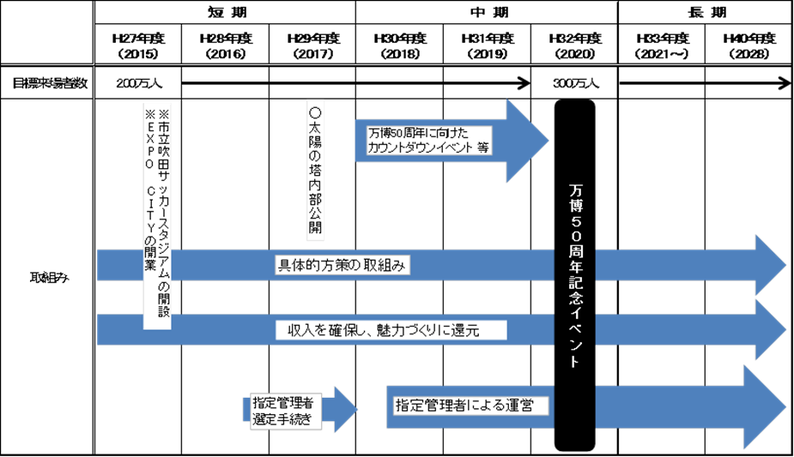
・ 平成29年度までを短期、万博50周年の節目となる平成32年度までを中期、平成40年度までを長期と区切る。

今後の取組み
・ このビジョンに記載している取り組みについては、予算や熟度を勘案して、段階的に取り組んでいく。

- シンボルゾーンを中心に文化と美を体験・創造し発信する公園

短期（～Ｈ２９年度）
◆｢太陽の塔｣耐震改修および「生命の樹」を再生。併せて地下展示室を設置し「地底の太陽」を再生。平成29年度からの内部公開を目指し、できるだけ早期に着工する。
◆｢太陽の塔」の内部展示のため、ふるさと納税制度を活用し、広く寄付金を募集する。
◆大阪万博開催50周年である平成32年(2020年)に向け、様々なカウントダウンイベントを実施し、機運を醸成する。
◆国立民族学博物館や大阪日本民芸館、日本庭園、太陽の塔など、公園の持つ多くの優れた文化資源を活かし、相乗効果を発揮させながら、文化発信拠点としての魅力向上を図る。
◆EXPO CITY等を含め施設間の情報共有と協働を進めるための関係者のプラットホームを平成27年度に設置し、コラボレーションイベントや共同セミナー等のプログラムの充実に取り組んでいく。
◆公園の様々な場所をアートやデザインなど芸術文化の創作・発信や芸術家の育成の場として活用するため、機会や場所を提供していく。
◆平成10年に公共建築百選に選ばれた優れた建物である旧国際児童文学館の有効活用について、アイデア募集や事業コンペ等の実施を検討する。
◆新たな文化を発信し、観光集客に寄与する民間企画イベントの積極的誘致、マスコミタイアップ型イベントなどメディアと連携したイベントの強化に努める。

中期（～Ｈ３２年度）
◆平成32年(2020年)に大阪万博開催50周年記念イベントを実施する。
◆国立民族学博物館、大阪日本民芸館など、公園の持つ多くの優れた文化資源を活かし、相乗効果を発揮させながら、文化発信拠点としての魅力向上を図る。
◆公園に隣接する大阪大学をはじめとした教育機関とも連携し、研究や発表、その他多様な活動の場としての活性化を図る。

長期（～Ｈ４０年度）
◆「太陽の塔」の登録有形文化財としての登録、将来的には世界遺産登録を目指す。（建設後50年を経過するものが登録有形文化財登録の審査の対象）
◆シンボルゾーン整備の実現に向けて、検討のたたき台となる基本計画については、平成27年度に着手。長期を要する大規模整備に向けての具体的方策を検討する。

- 地球環境保全・再生に貢献する公園

短期（～Ｈ２９年度）
◆これまで育成してきた自然文化園を包み込む森や園内に張り巡らされた水系、芝生の広場、日本庭園など公園の骨格となる緑を維持する。
◆子どもが森を楽しみ、学ぶ場とするため、自然観察学習館やソラード（森の空中観察路）を拠点として、ボランティア団体と協力して家族向け自然観察会や学校の校外学習向け自然学習教室を開催する。また、人と文化が触れ合う森とするため、アートの展示や森林セラピーなどの活動を行う場として提供する。
◆剪定枝はチップ化を行い、堆肥や園路に敷き詰めて舗装材として、また、伐採竹もチップ化し路盤材などに活用するなど、園内の維持管理に活用する取組みをさらに進めるとともに、それらを紹介する環境学習プログラムを検討する。
◆剪定枝や伐採竹は、環境学習の木工教室の材料としても活用するほか、間伐木は薪として森の足湯に利用するなど、園内の自然資源を活用する。

中期（～Ｈ３２年度）
◆生物多様性の向上のために行う間伐などの森の管理、湿地や草地の再生の取組みについて、毎年、大学などの研究機関と共同により、その成果を評価して、以降の管理手法を改善するとともに、公園全体を都市内の生物多様性の向上についての研究の場として、研究機関による活用を図る。
◆園内に張り巡らされ、樹木の生育や生物多様性等に寄与している水系を保全するとともに、自然観察・散策空間として、さらなる活用を図っていく。また、公園の魅力向上に向けた新たな水辺景観の創出について、検討する。

長期（～Ｈ４０年度）
◆植物の種類・階層構造、年齢構成の多様化を図り、長期的に豊かな生物生息環境と常緑樹林、落葉樹林など多様な景観を持つ森をつくり出す。

③緑の中で人々が憩い活動し自然の美に感動する公園

短期（～Ｈ２９年度）
◆園内の茶室などでの茶や生花等の外国人をターゲットとした「日本文化体験プログラム」や、音楽、ファッション、芸術等のイベントの場としての活用等、工夫をこらした魅力的なプログラムを公園内及び周辺の施設等と連携しながら提供していく。
◆日本庭園の魅力を端的に発信するため、景観に優れた見所を日本庭園「八景」と名づけ、案内板の設置や、園内の銘木その他の鑑賞ポイントの案内サイン、解説板（多言語）の設置等を進め、それらを巡るモデルコースの設定・紹介をするなど、来園者が鑑賞しやすい、楽しみやすい環境整備、情報発信を進める。

中期（～Ｈ３２年度）
◆博覧会当時の日本の造園技術の粋を極め整備された日本庭園の魅力を維持、向上させるため、今後とも高度な技術者等による質の高い管理を行う。
◆利用者が公園に興味をもつきっかけとするため、日本庭園や自然文化園の見所等への呼称・ネーミングの導入に向けて、検討を行う。
◆公園近隣の方々を中心としたボランティアやNPOなどによる植栽管理の取組みを進め、植栽管理に携わる人々が利用者に公園の緑の解説を行うなど公園に集う人々が触れ合い交流するホスピタリティー高い公園としていく。

長期（～Ｈ４０年度）
◆日本庭園の新たな魅力創出のため、平成27年度に景観や施設整備検討のたたき台となる基本計画（案）を策定し、平成28年度以降、課題等を整理した上、具体的整備を行う。
◆多くの人々の参加による緑の育成を進め、緑を管理する人材作りを行うとともに、その層を厚くするため、「パークレンジャー」の組織化を進める。

④国内外から多くの人が訪れる公園

短期（～Ｈ２９年度）
◆EXPO CITY内の各種エンターテイメント施設で展開されるイベントとの共通チケットの企画、販売や海外向け広報を共同実施するなど、EXPO CITYと積極的に連携し、相互に人が行き交う流れを形成する。
◆平成27年度に設置する関係者間のプラットホームを活用し、主たるアクセス手段である大阪モノレールや平成28年2月に杮落としを予定している市立吹田サッカースタジアムをはじめ、公園エリアの事業者・施設間の連携をより密にし、エリア全体の活性化につなげる。
◆公園ホームページの多言語化や外国人観光客のガイドブックやフリーペーパーなど、インバウンド情報誌への掲載に取り組む。
◆大阪観光局公式ガイドブックへの公園情報の掲載等、外国人旅行者の来園数増加に向け大阪観光局との連携を一層深める。
◆「太陽の塔」を中心とした万博記念公園の特徴あるコンテンツや留学生や在関西の外国人向けプログラムを充実し、口コミのネットワークやSNSによる母国への情報発信等を促進する。
◆無料Wi-Fi（Osaka Free Wi-Fi等）の整備や公園利用者専用アプリを開発など、ソーシャルメディアを活用する。

中期（～Ｈ３２年度）
◆万博記念公園駅前周辺地区において、公園の魅力向上や利便性を高める事業者の誘致を進める。平成27年度に開業するEXPO CITYや市立吹田サッカースタジアムの状況を踏まえ、平成28年度にアイデアコンペを実施するなど、早期に事業者の誘致を図る。
◆公園の風格と景観等に配慮しつつ、ロードサイドに適した飲食・商業・スポーツ施設等の誘致に取り組む。
◆自然文化園内のカフェやレストラン、売店等の利便施設のジャンルや配置について、平成27年度にヒアリング調査等を実施し、公園の質と魅力を高める飲食施設等の配置や事業者誘致を進める。
◆海外からの観光客の誘致を図るため、海外の旅行代理店と共同でツアーの企画を検討する。

長期（～Ｈ４０年度）
◆外国人来園者については、中期の目標（10万人）以上の来園者となるよう、長期においても、引き続き取組みを進めていく。

⑤健康づくりや多様なライフスタイルを実践できる公園

短期（～Ｈ２９年度）
◆万博記念競技場は、利用実態を踏まえ、第1種公認陸上競技場としての水準の維持について見直しを行うとともに、市立吹田サッカースタジアムの開設に伴い、プロサッカーの利用が大きく減少することから、フィールド部分の利用条件を緩和し、プロサッカー以外の利用促進を図る。
◆オリンピック誘致や国際大会の開催をより現実的なものとするため、市立吹田サッカースタジアム周辺に新たにサッカー場を整備することについて、関係団体等と協議を進める。
◆広域的な大会の継続実施や新たな大会の開催、各種スポーツ団体による初心者向けセミナーや子供向けプログラムの実施などを働きかけ、幅広いスポーツの拠点としての活性化を図る。
◆国立民族学博物館などの文化施設と連携した、海外利用者向けの多様なプログラムの提供及び日本文化が体験できる日本庭園での魅力的なコンテンツの強化について、検討する。
◆世界や日本の文化を総合的に学習できる公園として、幼稚園から高校までの校外学習を誘致するなど、学校行事での利用促進を図る。
◆隣接する大阪大学をはじめ、近隣の大学等と連携した留学生向けプログラムの実施。

中期（～Ｈ３２年度）
◆万博記念競技場をはじめとした既存スポーツ施設が、今後もスポーツを通じた交流の拠点としての役割を果たしていけるよう、良好な施設の状態を保ちながら、利用促進を図る。
◆スポーツ施設のみならず、自然文化園を含め豊かな緑の中で快適に運動ができる環境を活かし、ランニングやウォーキング、ヨガ等の健康づくりに関するプログラムの活発な実施について、関係団体やNPO、ボランティア等と連携しながら取り組んでいく。
◆日本庭園や太陽の塔、自然文化園の森や水系、自然観察学習館など、公園の持つ特色を活かし、自然体験や憩い、健康づくり、絵や写真、音楽等、様々な文化的プログラムが四季折々に公園の各スポットで実施されるよう、関係団体やNPO、ボランティア等と連携しながら取り組んでいく。
◆公園内で実施されるイベント等の名称に「万博」や「エキスポ」といった呼称を冠してもらうことを主催者に働きかけるなど、万博記念公園のスポーツ拠点としてのブランド力向上に向けた取組みを行い、さらに多様なプログラムの実施につなげる好循環を生み出していく。

長期（～Ｈ４０年度）
◆万博記念競技場をはじめとした、多種多様なスポーツ施設を効率的で効果的に維持管理し、利用促進を図るため、各施設の実態やニーズ等を踏まえ、施設水準や利用条件等の見直しを行う。
◆サッカーやアメリカンフットボールなどについて、民間団体により施設整備・管理が行われ活発に活用されてきたことを踏まえ、今後も施設の整備・管理、各種プログラムの提供に民の力を活用していく。

⑥全ての人が安心して快適に利用できる公園

短期（～Ｈ２９年度）
◆休憩所やベンチ、遊具施設等について、来園者が快適に利用できるよう、点検等を十分に行うとともに随時、適切な補修・更新、充実を図っていく。また、トイレなど園内の施設整備については、ユニバーサルデザインに配慮し、誰もが使える施設として、維持補修計画に基づき、整備。
◆広大な万博記念公園での園内移動手段の充実を図るため、「森のトレイン」の新たなルートを設定し、最適な運行について検討を行う。また、万博記念公園内の施設間移動を容易にするため、自転車タクシー等といった新たな園内移動手段の導入について、検討する。
◆来園者が容易に、かつ効率的に駐車場を探せるよう、外周道路において視認性の高い満車空車の表示灯を設置するとともに、駐車場や駐輪場の整備など総合的な交通対策について、検討を行う。
◆公園内における施設や案内図、誘導サインについて、多言語化を進める。

中期（～Ｈ３２年度）
◆公園の魅力向上に伴い、来園者の増加が予想されることから、公共交通機関の利用促進を図ることはもとより、周辺自治体、警察、道路管理者、園内事業者等と密に連携し、交通対策を実施する。

長期（～Ｈ４０年度）
◆大阪府の広域防災拠点及び後方支援活動拠点、吹田市、茨木市、摂津市の広域避難場所に指定されていることを踏まえ、防災機能の充実を図っていく。

⑦持続可能な運営・財務体制を有する公園

短期（～Ｈ２９年度）
◆運営体制の検討に際しては、柔軟かつきめ細かなサービスを提供できるよう、民間活力を導入するとともに、より効率的な体制を目指す。
◆施設管理経費は、日ごろから不断の見直しを行い、歳出経費の節減に努める。
◆万博記念公園の知名度を高めるため、SNSの活用など、様々な手法を活用し、効果的な広報を行う。
◆公園内の各種施設からの発信情報の統一を図るため、各種印刷物は、万博ロゴ・シンボルによる共通デザインとする。
◆大阪万博、「太陽の塔」など公園オリジナルグッズの販売による魅力増加を図る。
◆利用者ニーズに合わせたサービスの向上を図る観点や、公園の収支状況、交通対策等への影響を考慮しつつ、駐車場料金について、時間制駐車料金を平成27年度中に導入する。
◆季節やイベント時間に応じて、各施設の開園・閉園時刻を弾力的に運用する。

中期（～Ｈ３２年度）
◆園内事業者をはじめ、ＮＰＯ、ボランティア、民間企業やマスメディアの協力を得るなどして、多様な主体が公園運営に参加し、公園の魅力向上に向けたイベントの協働など、多様な主体が持つノウハウや資源を活用できるような仕組みをつくる。
◆公園全体の集客効果や事業収支の見込み等を精査の上、利用者サービスの充実による公園の魅力向上を図るため、複数施設の共通チケットの導入等、多様な料金設定の導入を検討する。
◆公園の知名度やブランド力を向上させるため、文化・スポーツ、イベント、プログラムの名称について、「万博」や「エキスポ」、「太陽の塔」等を冠してもらうことを主催者に働きかけるなど、万博記念公園が多様な活動の舞台であることを発信していく。

長期（～Ｈ４０年度）
◆万博記念公園は、広大な敷地の中に、「太陽の塔」や日本庭園、各種スポーツ施設など多様な施設を有している。今後、土地等の資産活用をさらに進めるとともに、公園施設の利用を一層促進し、これら施設の魅力向上に投資できるよう、必要な収入確保を目指す。

